G A G O S I A N G A L L E R Y

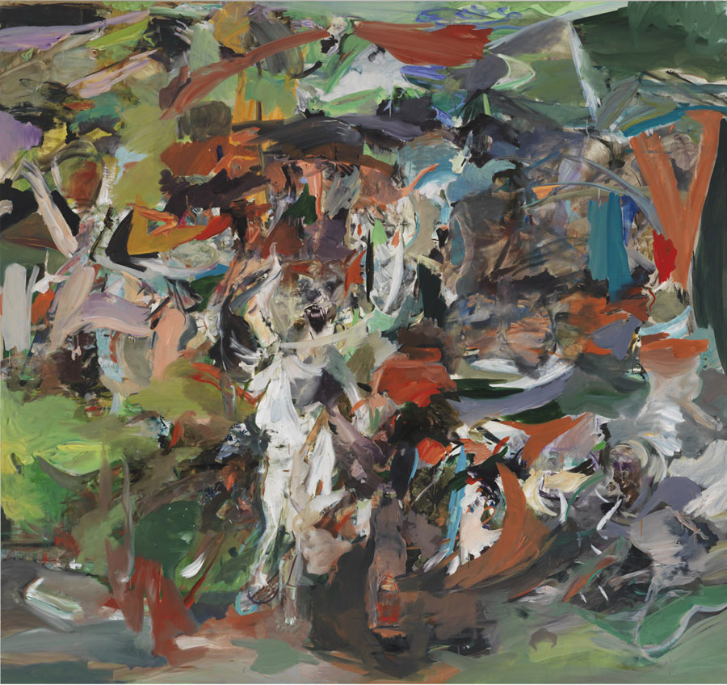
7 novembre 2011

COMUNICATO STAMPA
GAGOSIAN GALLERY
VIA FRANCESCO CRISPI 16 T. +39.06.420.86498
00187 ROME ITALY F. +39.06.4201.4765
ORARI: mar–sab: 10:30–19:00 e su appuntamento

CECILY BROWN

Venerdì, 18 novembre–venerdì, 23 dicembre 2011
Inaugurazione alla presenza dell’artista: venerdì, 18 novembre, dalle ore 18 alle 20

Gagosian Gallery è lieta di annunciare una mostra di nuovi dipinti di Cecily Brown.

I tattili dipinti di Brown indagano la sfera dell’esperienza umana, presentando un mondo che freme di eccessi e voracità. Ispirandosi ampiamente alla storia della pittura—da Rubens e Veronese al vigoroso espressionismo di Willem de Kooning—l’artista costruisce una visione personale che trascende le nozioni tradizionali di genere e narrativa, svincolando così il soggetto delle sue opere dal loro contesto originale e collocandolo in una nuova realtà estetica.

All’interno di questi dipinti, caratterizzati da una forte gestualità astratta, si intravedono, come sommerse, scene di corpi attorcigliati dissolte in voluttuose pennellate: nel fitto scenario di The Green, Green Grass of Home (2010), vividi paesaggi color lilla, grigio e arancione scuro avvolgono figure tremolanti. In The Haunter (2010), da un profondo foro emerge un’esplosione di colore vischioso, steso fino ad invadere i bordi della tela. In Handsome Stranger (2010) e Wake, Awake for Night is Flying (2010), sagome anatomiche—come la punta di un piede, la piega di un gomito—si percepiscono appena. Sfuggendo a prefissati significati, i dipinti di Brown rispecchiano il flusso della vita attraverso scorci frammentari di forma e struttura.

Cecily Brown è nata a Londra nel 1969. Le sue opere sono presenti in note collezioni pubbliche, tra cui Solomon R. Guggenheim Museum, New York; Whitney Museum of American Art, New York, e Tate Gallery, Londra. Tra le importanti mostre personali dell’artista si annoverano “Directions: Cecily Brown,” Hirshhorn Museum and Sculpture Garden, Washington, D.C. (2002); MACRO, Roma (2003); Museo Nacional Centro de Arte Reina Sofía, Madrid (2004); Museum of Modern Art, Oxford (2005); Kunsthalle Mannheim (2005–06); Des Moines Art Center, Iowa (2006); The Museum of Fine Arts, Boston (2006–07); e Deichtorhallen, Amburgo (2009). La sua ultima mostra, “Based on a True Story”, è stata presentata al GEM, Museum of Contemporary Art, L’Aia, e poi esposta al Kestner Gesellschaft, Hannover nel 2010. Brown vive e lavora a New York.

Ufficio Stampa
Francesca Martinotti
E. martinotti@lagenziarisorse.it
T. +39 06.9784.8570
www.francescamartinotti.com

Per tutte le altre informazioni si prega di contattare la galleria a +39 06 4208.6498 o roma@gagosian.com.

